Viaggio in BibleWorld
Un tour guidato nella APP di Edizioni San Paolo,
a cura di Gualtiero e Roberto Carraro

BibleWorld significa “il mondo della Bibbia”.  L’opera realizza un vero e proprio viaggio virtuale non solo nel testo, ma anche nei luoghi e nei tempi delle Sacre Scritture.  Possiamo definire BibleWorld, per molti aspetti, il primo libro tridimensionale, che applica ad un contenuto culturalmente elevato come la Bibbia i linguaggi della computer grafica 3D utilizzati fino ad oggi nei videogame e nel cinema. | 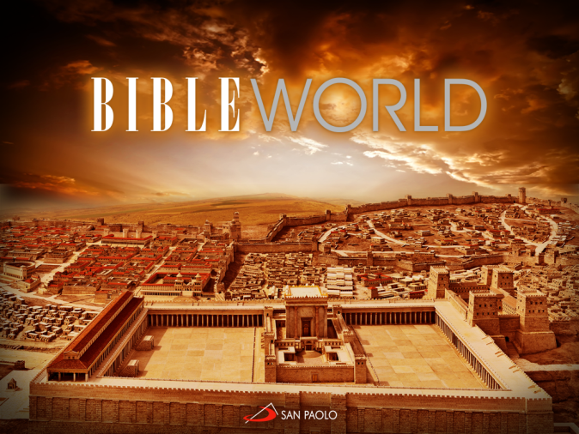
L’indice generale della APP presenta l’accesso alle diverse sezioni.  Ogni giorno compare un versetto, proposto dalla redazione biblica. Possiamo condividerlo via email o sui social media.  Sullo sfondo l’immagine a 360 gradi della cattedrale virtuale ruota lentamente attorno al lettore: è un primo invito all’immersione nel libro tridimensionale. | 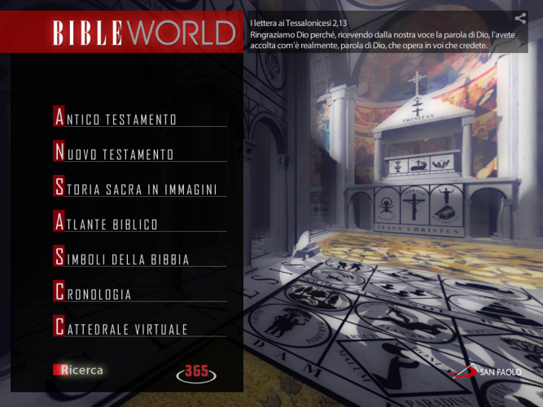
Entrando nell’Antico e nel Nuovo Testamento, incontriamo i 73 libri della Bibbia.  Ognuno di essi si presenta con una immagine di copertina, e una introduzione.  Possiamo sfogliare - con un effetto animato - tutti i libri, sullo sfondo di immagini della Terra Santa, oppure selezionare una delle 8 sezioni in cui sono suddivisi, ad esempio il Pentateuco o i Vangeli e gli Atti. | 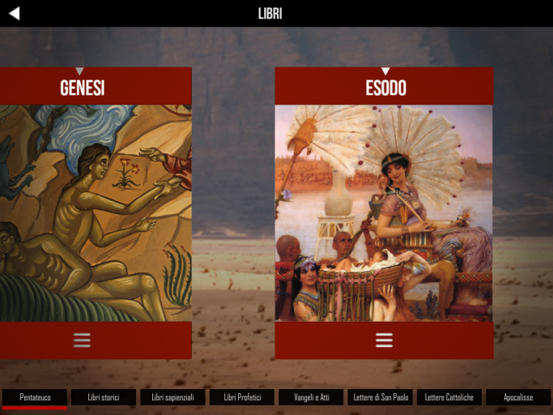
Nella memoria collettiva cristiana, la Bibbia è una grande narrazione unitaria.  Un racconto che inizia dalla creazione e si conclude con l’Apocalisse, attraversando le vicende di Abramo, Mosè, Gesù Cristo.  L’indice della sezione “La Storia Sacra in immagini” sintetizza proprio questo racconto, organizzato in 9 grandi episodi, suddivisi in 61 scene.  Possiamo quindi ad esempio selezionare l’episodio “Mosè, l’Esodo e la Legge”, ed entrare nelle singole scene, dal salvataggio dal Nilo alle tavole della legge. Ogni scena presenta singole illustrazioni sfogliabili con i versetti originali della Bibbia. | 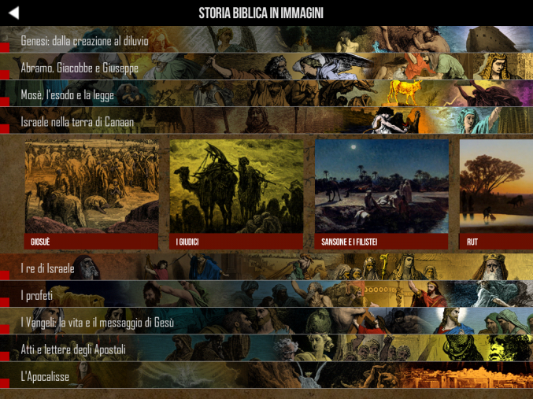
Un terzo indice della Bibbia, ancora più originale, è quello tridimensionale della Cattedrale Virtuale.  L’architettura virtuale è un indice della Bibbia: sul pavimento troviamo i versetti della Genesi, sul soffitto quelli dell’Apocalisse. Nelle navate laterali e negli altri elementi della chiesa scopriamo i protagonisti dell’Antico e Nuovo Testamento, i simboli, i messaggi della Bibbia.  BibleWorld riscopre la tradizione medievale, quando nelle cattedrali i fedeli trovavano “la Bibbia dei poveri”: attraverso l’arte sacra l’edificio diventava una architettura della memoria cristiana. | 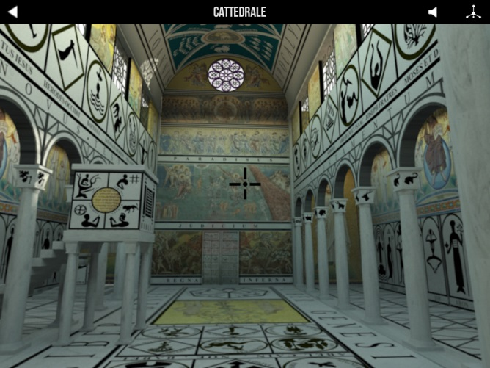
Passiamo ora oltre gli indici, ed entriamo nella lettura del testo.  L’impaginazione della Bibbia è personalizzata.  Possiamo scegliere di leggere il testo integrale con le illustrazioni.  Ogni libro può essere letto scorrendolo in continuità dall’inizio alla fine, con l’utile inserimento del numero dei capitoli e dei titoli dei paragrafi.  BibleWorld è tradotta in Italiano, Inglese, Francese, Spagnolo. Per leggere l’opera in una diversa lingua basta cambiare l’impostazione delle lingua del proprio iPad. | 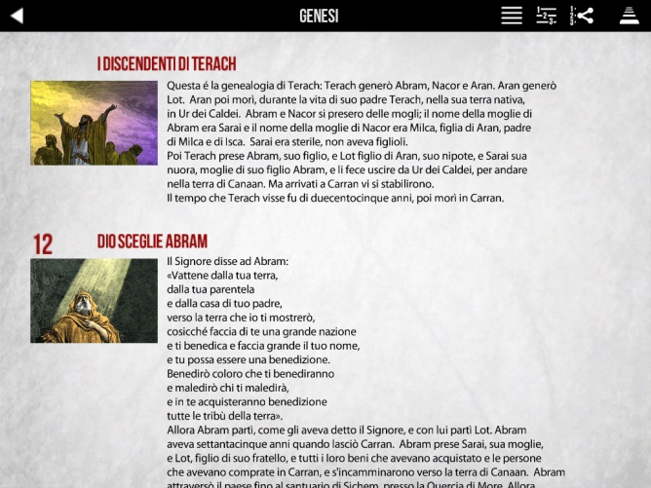
Chi vuole una lettura approfondita, può scegliere l’impaginazione con l’apparato di commento delle note e dei simboli a fianco del testo.  I singoli versetti compaiono numerati e separati, e a margine di ognuno di essi vengono proposte le icone che fanno accedere alle 4700 note al testo biblico.  Possiamo selezionare e condividere via mail o social media uno o più versetti. | 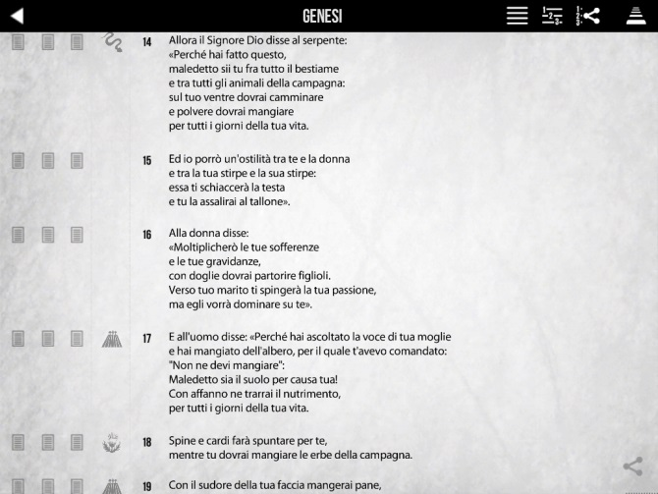
Infine, per chi sperimentare una “visione” inedita della Bibbia, si propone l’opzione del testo in 3D.  In questa sezione il testo ci scorre davanti comenegli antichi rotoli di papiro e pergamena. L’inquadratura prospettica offre una visione d’insieme del testo e in un solo colpo d’occhio permette di averne una anteprima dinamica. | 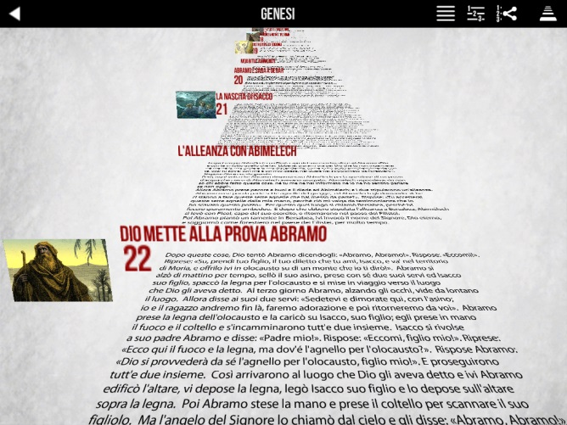
A chi vuole impegnarsi nella lettura integrale della Bibbia si propone la sezione “365”, che organizza la lettura in un anno, suddivisa in brani giornalieri accompagnati dai salmi.  Il lettore può salvare il segnalibro e riprendere la lettura dal punto in cui era arrivato. | 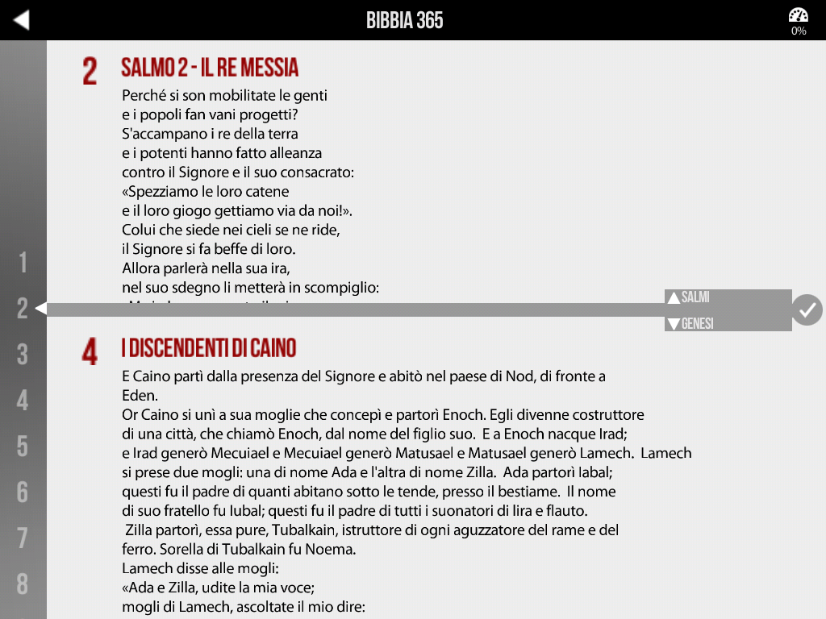
Una sezione fondamentale di BibleWorld è l’Atlante Biblico.  Il contenuto appare in forma tridimensionale: si sorvolano le mappe della Palestina, del Medio Oriente e del Mediterraneo, dove appaiono schede con fotografie che ci mostrano i siti archeologici e i reperti più significativi della storia e geografia biblica.  La navigazione nelle mappe avviene sia mediante un sorvolo, a 45 gradi, sia visualizzando la mappa dall’alto, in veduta zenitale. | 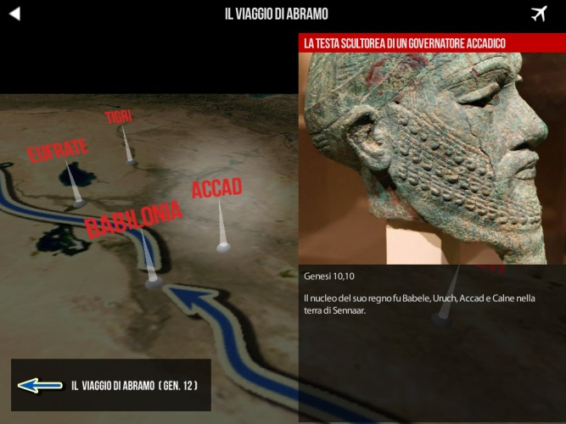
Nell’Atlante Biblico troviamo le ricostruzioni dei principali monumenti e luoghi citati nella Bibbia: il santuario di Mosè, il tempio di Gerusalemme nell’epoca di Salomone e in quella di Erode, le vedute delle città di Gerusalemme e di Roma imperiale al tempo dei Vangeli.Le ricostruzioni offrono una esplorazione immersiva a 365 gradi, realizzabile sia utilizzando il touch dello schermo, sia con la tecnologie “Bubble Viewer”: attivando la bussola e quindi alzando l’iPad, che diventa una sorta di telescopio per esplorare la realtà virtuale proiettata attorno a noi. | 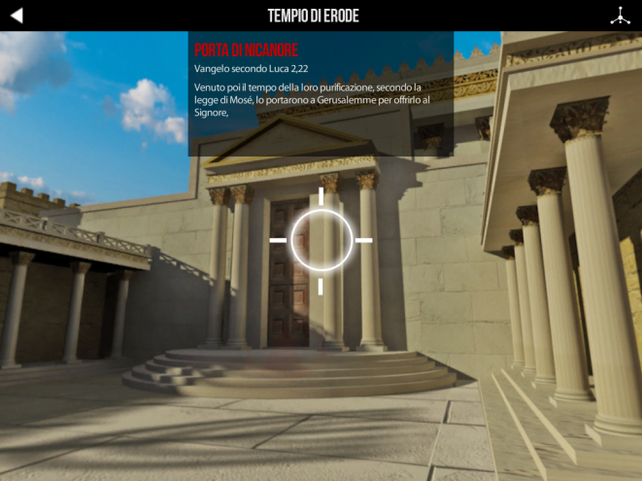
Nella Cronologia troviamo una galleria del tempo 3D che permette di esplorare gli eventi storici dei tempi della Bibbia.  A sinistra compaiono le schede illustrate con i fatti della storia delle civiltà antiche del Medio Oriente e del Mediterraneo, a destra gli eventi della storia biblica.  Al centro vediamo le date di riferimento, e possiamo visualizzare in 3D i monumenti più famosi delle epoche attraversate. | 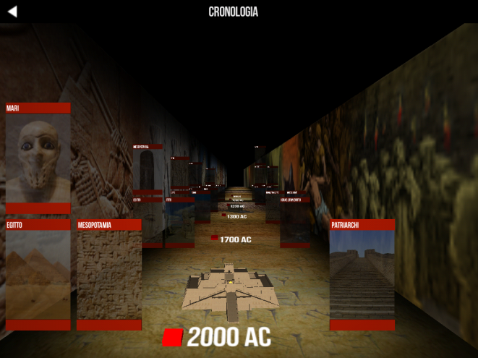
La sezione dei Simboli di BibleWorld presenta un inedito impaginato interattivo, visuale e tridimensionale. I segni vengono raggruppati in 6 aree tematiche: l’universo, la vita quotidiana, gli animali e le piante, il corpo umano, colori e numeri. Toccando una sezione, questa si apre e distribuisce le icone dei simboli attorno all’utente. Ogni simbolo presenta poi un elenco di versetti che ne documenta il significato nella Bibbia. Chiudendo le dita sull’iPad si torna alla impaginazione immersiva e si può continuare ad esplorare l’affascinante mondo dei segni e significati della Bibbia. | 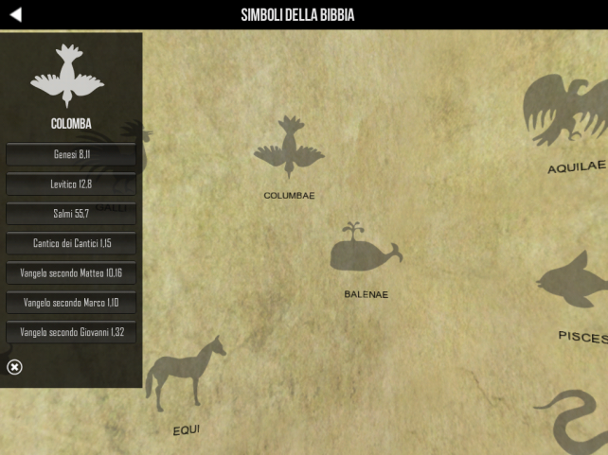
Nell sezione della Ricerca è possibile trovare le ricorrenze di una parola nel testo Biblico, con la lista dei libri e dei versetti, e visualizzarne il contesto.  Una apposita interfaccia touch permette anche di trovare singoli versetti nei capitoli e libri della Bibbia. | 